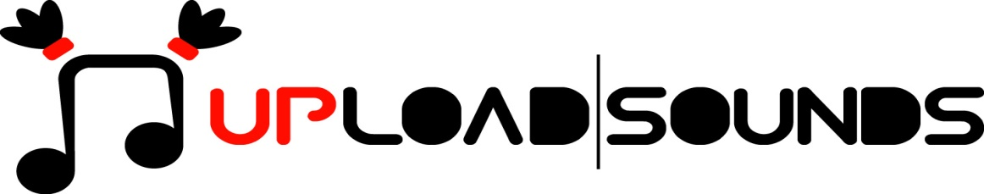 2017

UploadSounds rivela la commissione dell’edizione 2017: promoter, produttori, compositori, critici e musicisti per valutare i giovani talenti musicali

Anche quest’anno UploadSounds non si smentisce e rivela una commissione che guarda al mondo musicale a trecentosessanta gradi composta da professionisti che lavorano nella promozione e produzione musicale, ma anche da protagonisti del palcoscenico e dai vincitori della scorsa edizione di UploadSounds. A loro spetterà il compito di ascoltare le tracce degli iscritti all’edizione 2017 per selezionare le dodici migliori band che accederanno alle audizioni finali. Le iscrizioni ad UploadSounds rimarranno aperte fino al 30 aprile.

Gli organizzatori di UploadSounds contano già oltre 80 band iscritte all’edizione 2017, iscrizioni che rimarranno aperte fino al 30 di aprile per permettere ai giovani talenti residenti nell’Euregio di candidarsi per prendere parte alle audizioni finali della piattaforma musicale. Anche UploadOnTour procede a gonfie vele con oltre 1000 presenze registrate nel corso delle prime date.

Nell’attesa degli otto appuntamenti live in programma nei prossimi mesi programmati nelle tre province di Trento, Bolzano e Innsbruck UploadSounds ha già selezionato la commissione che avrà il compito di valutare le band candidate per l’audizione live che si terrà sabato 17 giugno a Bolzano al Centro Giovanile Via Vintola.
Una commissione composta da professionisti della scena musicale attivi a livello internazionale in diversi ambiti: promotori e agenti, ma anche compositori e producer e gli immancabili vincitori della passata edizione di UploadSounds. Professionisti che presteranno la loro esperienza e il loro orecchio musicale non solo per valutare le 12 migliori band che accederanno all’audizione finale, ma anche per scoprire nuovi talenti musicali.
È proprio questo l’elemento che rappresenta il plusvalore di UploadSounds e distingue la piattaforma da qualsiasi altro evento o concorso musicale, ovvero la sua capacità di rappresentare un’opportunità concreta per le giovani band di far sentire la propria voce, o meglio un proprio brano ad un gruppo di professionisti. Un’occasione che più volte in passato si è rivelata un trampolino di lancio per la carriera musicale di giovani artisti. Anche quest’anno la rosa di giurati vede accanto al ritorno di alcuni nomi che hanno contribuito alla crescita del progetto musicale negli ultimi anni alcune new entry pronte a infondere la loro esperienza e la loro passione in questo progetto.
A presiedere la commissione sarà Claudio Astronio musicista poliedrico che annovera nel suo curriculum la direzione di numerose orchestre in tutto il mondo e un particolare interesse anche per la contaminazione tra mondi musicali differenti, legato la progetto fin dalla sua nascita.
Al suo fianco Emma Milzani promoter musicale attiva per anni nell’agenzia londinese MAMA, passata alla promozione e organizzazione di tour e festival per l’agenzia inglese Academy Events anche lei presenza appassionata di UploadSounds.
Arriva dall’Austria invece il musicista e compositore David Hebenstreit, famoso per la produzione e registrazione di live performance del suo personaggio Sir Tralala, coach per molti artisti e compositore di colonne sonore per molti film.

Non poteva mancare all’appuntamento anche Christoph Storbeck artist-manager che opera anche nel tour/production management che si occupa prevalentemente di marketing ed esportazione della musica italiana in Europa e di artisti di caratura internazionale.
Prima new entry di questa edizione è Carlotta Zuccaro attiva nel settore dell’industria musicale che da anni si occupa di diverse realtà internazionali tra cui il festival più grande d’Europa il Sziget Festival di Budapest, l’Home Festival, e dal 2013 collabora alla produzione di X Factor e segue management e comunicazione per Metatron. Srl.
Natali austriaci anche per Bernadette Karner fondatrice dell’etichetta di management musicale Rhythm & Clues 77 e alla prima esperienza con UploadSounds.
Completano la commissione le band vincitrici dell’edizione 2016 di UploadSounds.
Background diversi, ma una passione in comune: quella per la musica caratterizzano i membri della commissione che non solo dovranno scegliere i dodici finalisti che il 17 giugno si esibiranno nel corso delle audizioni finali, ma che avranno anche il difficile compito di premiare le tre migliori band.
Un’occasione unica per i musicisti under 35 residenti in una delle tre province dell’Euregio che hanno la possibilità di iscriversi gratuitamente fino al 30 aprile in pochi minuti compilando un breve form sul portale www.uploadsounds.eu. Le migliori band potranno essere selezionate anche per prendere parte all’export musicale di UploadSounds che prevede la partecipazione a prestigiosi appuntamenti quali alcuni tra i più prestigiosi festival in Italia e all’estero.

Ulteriori informazioni:
www.uploadsounds.eu - info@uploadsounds.eu
http://www.facebook.com/uploadsounds - https://twitter.com/UploadSounds

